Isaac Newton  Aportaciones a la ciencia | Charles Darwin | Louis Pasteur | Albert Einstein
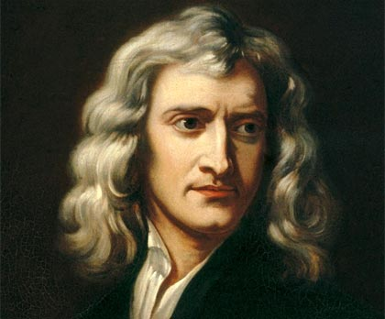  1. Las tres leyes de Newton  Las tres leyes de Newton o las leyes de la dinámica asentaron las bases de la física, pues permitían explicar las fuerzas que regían el comportamiento mecánico de los objetos. Las leyes son las siguientes:  Primera ley: Ley de la Inercia  Esta ley postula que todo cuerpo permanece en estado de reposo (sin movimiento) de forma indefinida a no ser que otro objeto ejerza una fuerza sobre él.  Segunda ley: Ley fundamental de la Dinámica  Esta ley afirma que la aceleración que adquiere un cuerpo es directamente proporcional a la fuerza que otro cuerpo ejerce sobre él.  Tercera ley: Ley de Acción y Reacción  Esta ley establece que cuando un objeto ejerce una fuerza sobre un segundo cuerpo, este ejerce sobre el primero una fuerza de igual magnitud, pero en sentido opuesto a la que ha recibido.  2. La ley de gravitación universal  La ley de gravitación universal es un principio físico que describe la atracción que se produce entre todos los cuerpos con masa.  Cualquier cuerpo con masa ejerce una fuerza de atracción, pero los efectos de esta fuerza son más notorios cuando estos objetos son de un tamaño masivo, como los cuerpos celestes. La ley de la gravedad explica que los planetas giren alrededor del Sol y que como más cerca de ellos estén, mayor sea la fuerza de atracción, lo que implica que la velocidad de la traslación sea mayor.  También explica que la luna gire alrededor de la Tierra y que nos sintamos atraídos hacia el interior de la Tierra, es decir, que no estemos flotando.  3. Desarrollo del cálculo matemático  Para comprobar sus teorías y analizar el movimiento de los cuerpos celestes, Newton observó que los cálculos matemáticos de la época eran insuficientes.  Ante esta situación, Newton desarrolló el cálculo diferencial e integral, un conjunto de operaciones matemáticas con infinidad de aplicaciones y que sirvieron para calcular órbitas y curvas de los planetas durante sus movimientos en el espacio.  4. Descubrir la variable forma de la Tierra  Cuando Newton nació ya se sabía que la Tierra era redonda, pero se pensaba que era una esfera perfecta. Newton, en una de sus investigaciones, calculó la distancia al centro de la Tierra desde algunos puntos del ecuador y después desde Londres y París.  Newton observó que la distancia no era la misma, y que si la Tierra fuera perfectamente redonda como se pensaba, los valores deberían ser iguales. Estos datos llevaron a Newton a descubrir que la Tierra estaba ligeramente achatada en los polos como consecuencia de su propia rotación.  5. Adelantos en el mundo de la óptica  Newton descubrió que la luz blanca, procedente del Sol, se descomponía en todos los otros colores. El fenómeno de los arcoíris siempre había le había fascinado, por lo que los estudió y descubrió que se formaban por la descomposición en colores de la luz blanca.  Como parte de sus experimentos, Newton vio que sucedía exactamente lo mismo con los prismas, pues la luz blanca era una combinación de todo el espectro. Esto fue una revolución ya que hasta ese instante se pensaba que la luz era algo homogéneo. Desde aquel momento, saber que la luz se podía descomponer fue una de las bases de la óptica moderna.  6. Primer telescopio reflector  Para permitir sus observaciones del firmamento, Newton inventó el primer telescopio reflector, que ahora se conoce como telescopio newtoniano.  Hasta ese momento, en la astronomía se utilizaban telescopios basados en lentes, lo que implicaba que debían ser de gran tamaño. Newton revolucionó el mundo de la astronomía inventando un telescopio que, en lugar de estar basado en lentes, funcionaba mediante espejos.  Esto convertía el telescopio no solo en más manipulable, pequeño y fácil de usar, sino que las ampliaciones que lograba eran mucho más elevadas que con los telescopios tradicionales.  7. La ley de convección térmica  Newton desarrolló la ley de convección térmica, una ley que postula que la pérdida de calor que experimenta un cuerpo es directamente proporcional a la diferencia de temperatura entre ese cuerpo y el medio en el que se encuentra.  Es decir, una taza de café se enfriará más rápido si la dejamos en el exterior a pleno invierno que si lo hacemos durante el verano.  8. Propiedades del sonido  Hasta las investigaciones de Newton, se pensaba que la velocidad a la que un sonido se transmitía dependía de la intensidad o de la frecuencia a la que se emitía. Newton descubrió que la velocidad del sonido no tenía nada que ver con estos dos factores, sino que dependía exclusivamente de las propiedades físicas del fluido u objeto por el que se desplaza.  Es decir, un sonido viajará más rápido si se transmite por el aire que si lo hace por el agua. Del mismo modo, lo hará más rápido a través del agua que si tiene que atravesar una roca.  9. Teoría de las mareas  Newton demostró que el fenómeno de que las mareas subieran y bajaran era debido a las fuerzas de atracción gravitacionales que sucedían entre la Tierra, la Luna y el Sol.  10. Teoría corpuscular de la luz  Newton afirmó que la luz no estaba compuesta por ondas, sino que estaba formada por partículas lanzadas por el cuerpo emisor de la luz. Pese a que la mecánica cuántica, mucho tiempo después, acabó por demostrar que la luz tenía una naturaleza ondulatoria, esta teoría de Newton permitió hacer muchos avances en el campo de la física. | 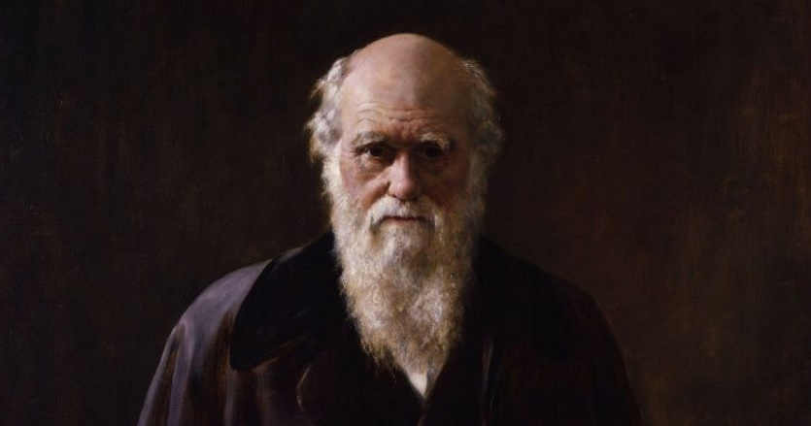  1. Las especies no se mantienen estáticas en el tiempo, evolucionan  Siempre se había pensado que las especies que vemos ahora eran las mismas desde la aparición de la vida. Sin embargo, Darwin demostró que los organismos no dejan de cambiar, por lo que las especies son algo dinámico.  2. La selección natural es el mecanismo que permite la evolución  Después de demostrar que las especies cambian y se diferencian las unas de las otras, Darwin tenía que demostrar cuál era esa fuerza que conducía a ello, pues debía haber un mecanismo que lo regulara. Este mecanismo es la selección natural.  La teoría de la selección natural explica por qué los seres vivos evolucionan. Imaginemos que dejamos un oso pardo en la nieve y otro que, por algún defecto genético, es algo más claro de lo normal. ¿Qué sucederá? El oso pardo tendrá pocas probabilidades de cazar sin ser detectado, mientras que el de pelaje más claro, lo tendrá un poco más fácil y comerá más.  En resumen, la teoría de la selección natural postula que si no estás adaptado al medio, morirás antes que los que estén mejor adaptados, por lo que la población de esa especie tenderá a tener las características de los más “beneficiados” genéticamente hablando.  3. Todos los seres vivos partimos de un antepasado común  Otra de las grandes contribuciones de Charles Darwin derivó de sus investigaciones sobre la evolución de las especies y está relacionada con el origen de la vida.  Darwin observó que todos los animales que investigaba tenían algunas características en común, las cuales eran más llamativas como más cercanas estuvieran en el espacio. Como más alejadas, menos características compartían.  4. Fin del antropocentrismo  Darwin puso fin a la idea de que los humanos somos algo especial dentro del Universo. Dijo que éramos un simple animal más al que las leyes de la selección natural le afectan como a todos los otros seres vivos. Esto causó espanto en la Iglesia, pues fue el paso previo a demostrar que los humanos venimos del mono, algo que hoy está perfectamente aceptado pero que en su día supuso una auténtica revolución. | 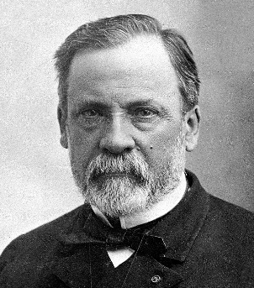  1.Trabajos sobre la fermentación  2.Proceso de pasteurización  3.Refutacion de la teoría de generación espontanea  4.Estudios sobre el gusano de seda  5.Teoría de los gérmenes como causa de enfermedades  6. Vacuna contra la rabia | 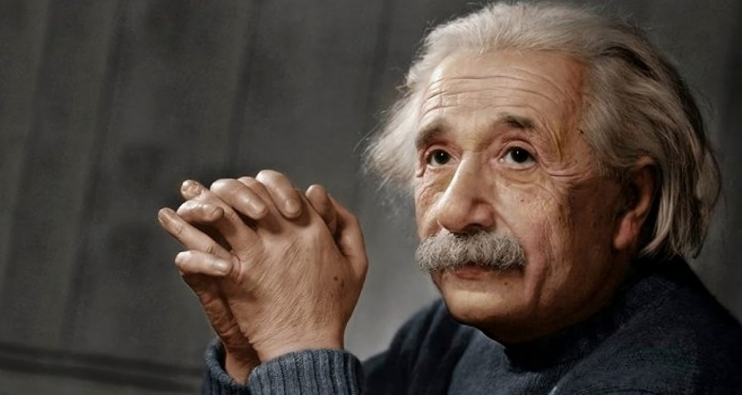  1. Teoría de la relatividad especial  Esta teoría de Einstein postula que lo único constante en el Universo es la velocidad de la luz. Absolutamente todo lo demás varía. Es decir, es relativo.  La luz puede propagarse en el vacío, por lo que no depende del movimiento ni de nada más. El resto de sucesos dependen del observador y de cómo tomamos la referencia de lo que ocurre. Es una teoría compleja, aunque la idea básica es que los fenómenos que ocurren en el Universo no son algo “absoluto”. Las leyes de la física (excepto la luz) dependen de cómo los observemos.  Esta teoría marcó un antes y un después en la física, ya que si lo único inmutable es la velocidad de la luz, entonces el tiempo y el espacio no son algo inmutable, sino que pueden deformarse.  2. El efecto fotoeléctrico  Haciéndolo merecedor del Nobel de Física, Einstein realizó un trabajó en el que demostró la existencia de los fotones. Este estudio consistió en un planteamiento matemático que revelaba que algunos materiales, al incidir luz sobre ellos, emitían electrones.  Pese a parecer algo poco sorprendente, lo cierto es que este ensayo marcó un punto de inflexión en la física, pues hasta entonces no se sabía que existían unas partículas de energía lumínica (fotones) que son los responsables de “transmitir” la luz y que podían provocar el desprendimiento de electrones de un material, algo que se antojaba imposible.  Tanto es así, que pese a que la Teoría de la relatividad fue la que lo catapultó a la fama, fue con este descubrimiento que se ganó la fama y admiración en el mundo de los físicos y los matemáticos.  Demostrar la existencia de este fenómeno tuvo innumerables aplicaciones en la sociedad: paneles solares, fotocopiadoras, medidores de luz, detectores de radiación. Todos estos dispositivos se basan en el principio científico que Albert Einstein descubrió.  3. Ecuación E=MC²  Bautizada como la ecuación de equivalencia entre masa y energía, esta fórmula matemática es quizás la más famosa de la historia. El mundo de la astrofísica tiene asociadas ecuaciones matemáticas extremadamente complejas que solo pueden ser resueltas por expertos en la materia. Este no fue el caso.  Albert Einstein, en 1905, fue capaz de descifrar uno de los mayores enigmas con tan solo una multiplicación. “E” significa energía; “M”, masa; “C” es la velocidad de la luz. Con estos tres elementos Einstein descubrió que la energía (en cualquier forma conocida) que un cuerpo emite es proporcional a su masa y a la velocidad a la que se mueve.  Imaginemos un accidente de coche. Dos automóviles que pesan exactamente lo mismo (“M” es igual para los dos) colisionan, pero uno circulaba al doble de velocidad que el otro (La “C” del primer coche es dos veces mayor que la del segundo). Esto significa que, al estar elevado al cuadrado, la energía con la que choca el primer coche es cuatro veces mayor. Este suceso se explica gracias a esta ecuación de Einstein.  Antes de que Einstein planteara esta ecuación, se pensaba que la masa y la energía eran independientes. Ahora, gracias a él, sabemos que una depende de la otra y que si una masa (por diminuta que sea) circula a una velocidad cercana a la de la luz, emite una energía increíblemente grande.  Desgraciadamente, este principio fue usado con fines bélicos, pues esta ecuación está detrás de la creación de la bomba atómica. Sin embargo, es importante recordar que también fue el pilar para acercarnos a entender la naturaleza del Universo.  4. Teoría de la relatividad general  Desarrollando los principios de la Teoría de la relatividad especial, Einstein presentó unos años más tarde, en 1915, la Teoría de la relatividad general. Con ella, tomó lo que había descubierto Isaac Newton de la gravedad pero, por primera vez en la historia, el mundo supo qué es lo que hacía que existiera la gravedad.  Artículo recomendado: “Isaac Newton: biografía y resumen de sus aportes a la ciencia”  Esta teoría parte de la base de que el espacio y el tiempo están relacionados. No van por separado como se creía hasta entonces. De hecho, forman un solo “pack”: el espacio-tiempo. No podemos hablar solo de las tres dimensiones que todos conocemos (largo, alto y ancho). Debemos añadir una cuarta dimensión: el tiempo.  Teniendo en cuenta esto, Einstein postula que lo que hace que exista la gravedad es que todo cuerpo con masa deforma este tejido del espacio-tiempo, haciendo que los objetos que estén demasiado cerca de este cuerpo, sean atraídos hacia su interior como si de un tobogán se tratara, pues están “deslizándose” por esta curvatura del espacio-tiempo.  Imaginemos que tenemos una tela extendida con pequeñas canicas encima. Si todas pesan lo mismo, se moverán aleatoriamente. Ahora bien, si en el centro de la tele ponemos un objeto de un peso considerable, este hará que la tela se deforme y que todas las canicas caigan y vayan hacia ese objeto. Esto es la gravedad. Es lo que ocurre a nivel astronómico con los planetas y las estrellas. La tela es el espacio-tiempo, las canicas los planetas y el objeto pesado del centro, una estrella.  Como más grande sea el objeto, más deformará el espacio-tiempo y mayor será la atracción que genere. Esto explica, no solo por qué el Sol es capaz de mantener en su órbita a los planetas más alejados del Sistema Solar, sino también por qué las galaxias se mantienen unidas o por qué los agujeros negros, al ser los objetos más masivos del Universo, generan una gravedad tan elevada que ni siquiera la luz puede escapar de su atracción.  5. Teoría de campo unificado  Elaborada durante sus últimos años de vida, la Teoría de campo unificado, como su propio nombre indica, “unifica” distintos campos. En concreto, Einstein buscó la manera de relacionar los campos electromagnéticos y los gravitatorios.  Los campos electromagnéticos son fenómenos físicos en los que una fuente de electricidad determinada es capaz de generar fuerzas magnéticas de atracción y repulsión. Los campos gravitatorios, por su lado, son las deformaciones del espacio-tiempo mencionadas anteriormente que generan lo que nosotros llamamos “gravedad”.  Einstein, al fin y al cabo, lo que pretendía era unificar todas las fuerzas del Universo en una sola teoría. Su intención era demostrar que la naturaleza no se rige por leyes independientes las unas de las otras, sino por una sola que engloba a todas las demás. Dar con esto, significaría descifrar los cimientos del Universo.  Desgraciadamente, Einstein no pudo acabar estos estudios, pero fueron retomados y a día de hoy los físicos teóricos continúan buscando esta teoría que unifique todos los fenómenos naturales. Una teoría “del todo”.  6. Estudio de las ondas gravitacionales  Poco tiempo después de presentar la Teoría de la relatividad general, Einstein siguió investigando en esta materia y se preguntó, una vez ya sabía que la gravedad era debida a la alteración del tejido del espacio-tiempo, cómo se transmitía esta atracción.  Fue entonces cuando reveló que la “gravedad” era un conjunto de ondas que se propagaban por acción de los cuerpos masivos y que se transmitían por el espacio a gran velocidad. Es decir, la naturaleza física de la gravedad es ondulatoria.  Esta teoría se confirmó en 2016, cuando un observatorio astronómico detectó estas ondas gravitacionales después de la fusión de dos agujeros negros. 100 años después, la hipótesis de Einstein fue corroborada.  7. Movimiento del Universo  Otra implicación de la teoría de la relatividad fue que si el Universo estaba formado de cuerpos masivos y que todos ellos deformaban el tejido del espacio-tiempo, el Universo no podía ser algo estático. Debía ser dinámico.  Fue entonces cuando Einstein propuso la idea de que el Universo tenía que estar moviéndose, ya fuera contrayéndose o expandiéndose. Esto implicaba que el Universo debía tener un “nacimiento”, algo que hasta la fecha no había sido planteado.  Ahora, gracias a estas investigaciones de Einstein sobre su movimiento, sabemos que el Universo tiene una edad de unos 14.500 millones de años.  8. Movimiento Browniano  ¿Por qué una partícula de polen sigue un movimiento constante y presuntamente aleatorio en el agua? Esto es lo que se preguntaron muchos científicos, que no entendían el comportamiento de las partículas en los medios fluidos.  Albert Einstein demostró que el movimiento aleatorio de estas partículas en el agua u otros líquidos era debido a las colisiones constantes con un número increíblemente elevado de moléculas de agua. Esta explicación acabó por confirmar la existencia de los átomos, que hasta ese momento era solo una hipótesis.  9. Teoría cuántica  La Teoría cuántica es uno de los campos de estudio más famosos de la física y, a la vez, uno de los más complejos y difíciles de entender. Esta teoría a la que Einstein contribuyó enormemente, plantea la existencia de unas partículas llamadas “cuanto”, que son las entidades más pequeñas del Universo. Es el nivel mínimo de estructura de la materia, pues son las partículas que conforman los elementos de los átomos.  Esta teoría pretende dar respuesta a la naturaleza del Universo de acuerdo a las propiedades de estos “cuantos”. La intención es explicar los fenómenos más grandes y masivos que ocurren en la naturaleza enfocándose en sus partículas más pequeñas.  En definitiva, esta teoría explica que la energía no deja de ser “cuantos” que se propagan por el espacio y que, por lo tanto, todos los sucesos que ocurren en el Universo pasarán a ser más claros en el momento en el que comprendamos cómo son y cómo funcionan estas partículas.

